**Лабораторная работа №2**

***Активности. Передача данных между активностями***

**Цель работы**: научиться разрабатывать приложения с несколькими активностями, ознакомиться с возможностью использования различных списков.

***Краткие теоретические сведения***.

Для добавления новой активности  в контекстном меню папки , в которой находится класс MainActivity, нужно выбрать  **New->Activity->Empty Activity.**

Будут созданы два файла: активность и макет.

Для запуска второй активности необходим объект **Intent**. Объект **Intent** представляет некоторую задачу приложения, которую надо выполнить (например, запуск activity)

Конструктор этого объекта принимает два параметра:

* Первый параметр представляет контекст - объект Context
* Вторым параметром идет класс компонента, которому мы передаем объект Intent.

Для запуска активности нужно вызвать метод **startActivity()** и передать ему в качестве параметра объект Intent.



***Выпадающий список Spinner***

Представляет собой выпадающий список, позволяет отображать только один элемент списка, который является выбранным.

Элементы, которые отображаются в выпадающем списке Spinner берутся из Адаптера данных.

Для получения мгновенной информации о смене выбранного элемента предназначено событие **onItemSelected**. Для обработки этого события, необходимо создать класс, реализующий интерфейс **AdapterView.OnItemSelectedListener,**

в котором объявлены два метода:



Метод **onItemSelected** будет вызван при выборе пользователем элемента списка.

Метод **onNothingSelected** вызывается при отсутствии выбора элемента в списке.

Для того, чтобы сделать некоторый элемент списка android.widget.Spinner выбранным используется метод:

**void setSelection(int position)**

***ListView*** представляет собой список элементов с вертикальной прокруткой. Данные для элементов списка поставляются из Адаптера Данных, который должен наследовать интерфейс ListAdapter. Пример создания адаптера данных:

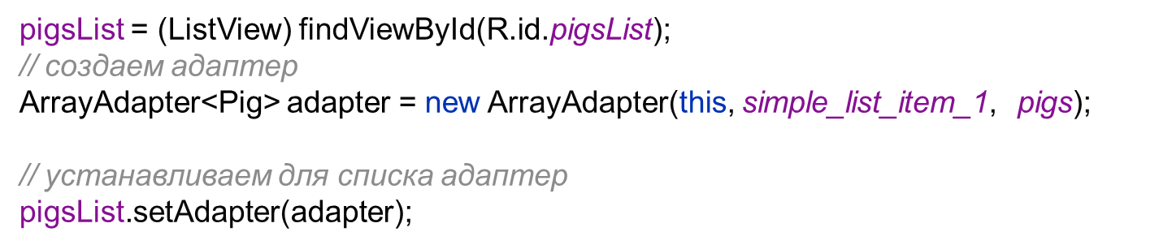

***Передача данных между Activity***

**I способ.** Для передачи данных между двумя активностями используется объект Intent.

Используя его метод putExtra() можно добавить значение и ключ для него.



В зависимости от типа отправляемых данных при их получении мы можем использовать ряд методов объекта Intent. Все они в качестве параметра принимают ключ объекта.

**getExtra()**: универсальный метод, который возвращает значение типа Object.

**getStringExtra()**: возвращает объект типа String

**getInt Extra()**: возвращает значение типа int и т.п.

Старт второй активности: *startActivity(intent2);*

Для передачи сложных данных используется механизм сериализации.

Передавать можно объекты только тех классов, которые реализуют интерфейс **Serializable**.

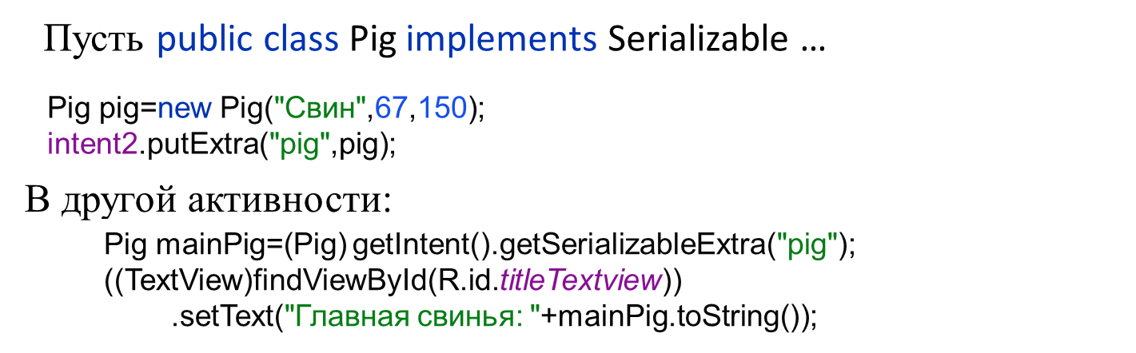

**II способ –** использование **Activity Result API.**

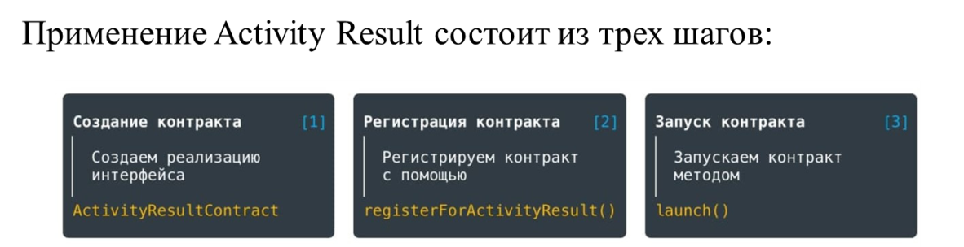

Все подробности в лекции!

**Задание.**

Разработать в Android Studio интерактивное приложение, работающее с несколькими активностями и интентами, которое должно:

a) на главном экране содержать текстовое поле, кнопку, переключатели;

b) при щелчке по кнопке приложение должно предложить выбрать активность, используемую для передачи данных. **Разные активности поставляют разные данные (поля в классах активностей – коллекции с данными).**

c) после выбора первого источника информации отрывается новая активность информацией (список объектов отображать в GridView), при выборе нужных данных должен осуществляться возврат на главный экран и отображение выбранной информации;

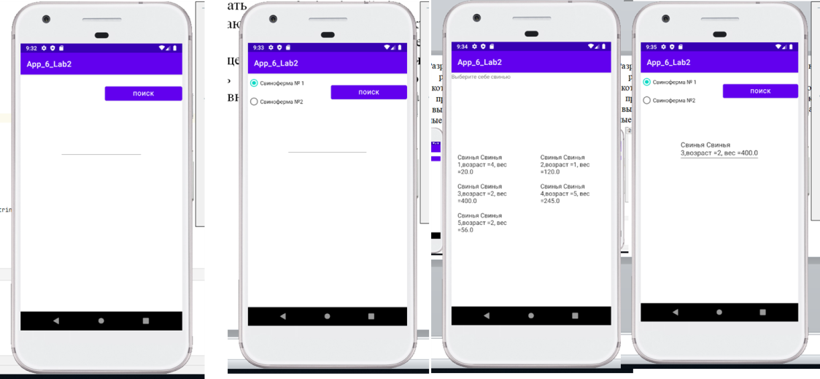

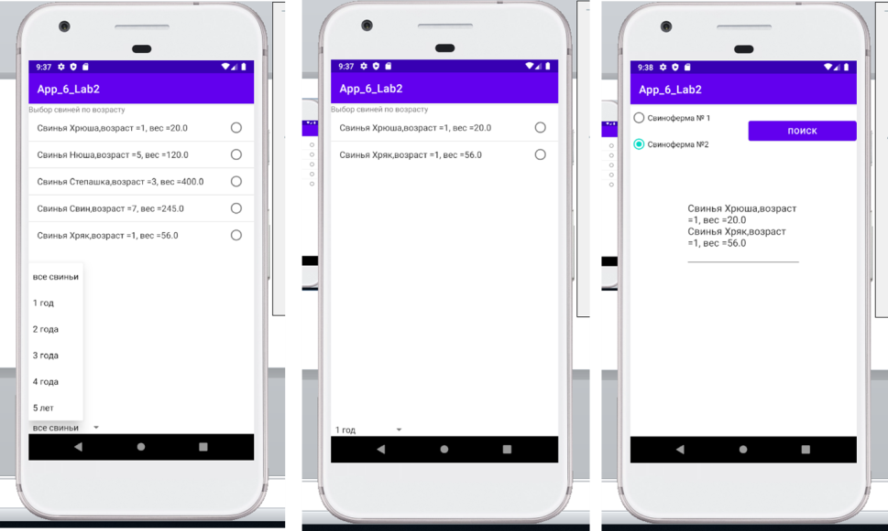d) при выборе второго источника информации открывается еще одна активность, на которой отображение данных осуществляется с помощью ListView. Для фильтрации данных по заданному критерию использовать Spinner. При возврате на главный экран в текстовом поле отображаются выбранные в выпадающем списке данные.

Модель данных выбирать в соответствии с вариантом.

Вариант №1.

Student: Из списка групп университета, выдать фамилии студентов, соответствующие группе.

Вариант №2.

Patient: Выдать сведения о пациентах, имеющих определенный диагноз.

Вариант №3.

Abiturient: Выдать сведения об абитуриентах, получивших определенный балл.

Вариант №4.

Magazin: Выдать журналы, выпущенных заданным издательством.

Вариант №5.

Book: Выдать книги, написанных заданным автором.

Вариант №6.

Phone: Выдать сведения об абонентах, которые пользовались междугородной связью.

Вариант №7.

Car: Выдать список автомобилей заданной марки.

Вариант №8.

Avtosalon: Выдать список автомобилей заданного года выпуска.

Вариант №9.

Product: Выдать список товаров для заданного наименования.

Вариант №10.

Train: Выдать список поездов, следующих до заданного пункта назначения.

Вариант №11.

Bus: Выдать список автобусов для заданного номера маршрута.

Вариант №12.

Airlines: Выдать список рейсов для заданного дня недели.

**Отчет по лабораторной работе должен содержать**:

− титульный лист

− название и цель работы;

− вид макета приложения в визуальном редакторе;

− вид приложения в эмуляторе;

− текст файлов макетов и кода активностей;

− выводы о проделанной работе